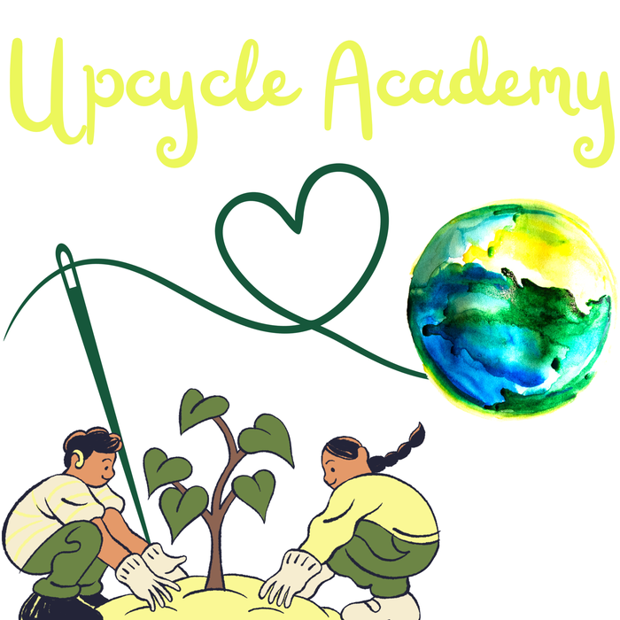 | Bienvenue dans notre atelier  Collecte, tri et upcycling textile : donner une seconde vie aux matières
Bien commencer votre visite  À l'Upcycle Academy (La Gaude), une équipe de 3 à 4 personnes, 1 à 2 chauffeurs et deux agents de tri et de contrôle qualité, collecte, trie et transforme les textiles en nouvelles créations. Prenez le temps de découvrir les lieux ; nous sommes là pour vous guider.  - Accueil : présentez-vous à l'équipe et indiquez le but de votre visite.  - Zones de l'atelier : réception des big bags (scan du code QR), pesée et tri, découpe, couture, finition et espace de présentation.  - Circulation : suivez les passages dégagés et restez accompagné(e) dans les zones de travail.  - Zones de réception et de tri : réservées à l'équipe ; les visiteurs restent derrière le marquage au sol.  - Questions : n'hésitez pas à demander avant de toucher ou d'utiliser un outil.  - Photos : merci de demander l'accord des personnes présentes avant de les photographier. |  | Règles de sécurité essentielles  - Chaussures fermées obligatoires ; cheveux longs attachés, pas de vêtements flottants près des machines.  - Outils tranchants : ciseaux, cutters et épingles se manipulent avec précaution, jamais laissés au sol.  - Machines et fer à repasser : ne les utilisez qu'avec l'accord de l'équipe ; surfaces chaudes, ne pas toucher.  - Passages dégagés : aucun sac, big bag ni chute de tissu dans les allées ni devant les issues, y compris au niveau des quais de chargement des fourgons.  - Boissons et nourriture : uniquement dans l'espace prévu, pas près des machines ni des tissus.  - Enfants : sous la surveillance constante d'un adulte.  - En cas d'alerte : restez calme, suivez les consignes de l'équipe et rejoignez la sortie de secours la plus proche.

Urgences : 112 • Pompiers : 18 • SAMU : 15 | Extincteur, trousse de secours et issue de secours : voir plan affiché à l'entrée
Merci de votre visite à l'Upcycle Academy, et belle découverte !

